

**Індикатор клієнта**

Інструкція по використанню (v2.7 вiд 28.02.2020)

**Індикатор клієнта (ІК)** – пристрій, призначений для роботи у складі РРО “Марія” під керівництвом системи ResPOS виробництва ***ПрАТ “Резонанс”***.

Призначається для інформування покупців про стан роботи каси, відображення

ціни, кількості, вартості покупок, а також для відображення рекламного контенту (відео та зображень).

Для функціонування **ІК** необхідно підключення керуючого пристрою, мережі LAN та живлення (±24V).

*Керуючий пристрій* **–** будь-який пристрій, що надсилає до **ІК** команди керування згідно протокола **ІК**. Може бути підключений через один з 2-х COM портів (обидва RS232: 9600, 8, N, 1). Один COM порт **ІК** має роз’їм RJ50 (призначений, в основному, для підключення до РРО “Марія”). Другий COM порт **ІК** має роз’їм DB-9. Одночасно можливо працювати тільки через один з них, обрати який можна в налаштуваннях (див. п.2, позначені відповідно *EKKR* та *PC*).

За допомогою ВЕБ-інтерфейсу необхідно виконати налаштування **ІК** для роботи з контентом (див. п.1). У складі мережі LAN повинен бути наданий окремий ресурс для наступних цілей:

1. Зберігання медіа контенту для подальшого завантаження в **ІК**;
2. Вивантаження на цей ресурс лог-файлів з інформацією про виконані завантаження.

**ІК** має 3 основні екрани:

1. **“Каса не працює” –** використовується для інформування покупців про те, що робоче місце касира недоступне для обслуговування. Стартовий екран;
2. **“Список покупок” –** головний екран, який відображає список товарiв;
3. **“Дякуємо за покупку”** – екран, призначений для завершення інформування клієнта про покупки. Відображається після закриття чека на ПОС-системi (або після друку паперового чека). При показі саме цього екрану пicля заданого в налаштуваннях проміжку часу відбувається ***відтворення рекламного контенту*** (відео або слайдшоу).

**ВЕБ - інтерфейс індикатора клієнта**

Для виконання налаштувань **IК** необхідно підключитися за IP адресою, вказаною на стартовому екрані (нижній правий кут екрану), порт:8182.(*наприклад: 192.168.1.126:8182*)

Ім’я користувача: admin

Пароль: admin

1. **Завантаження файлів.**

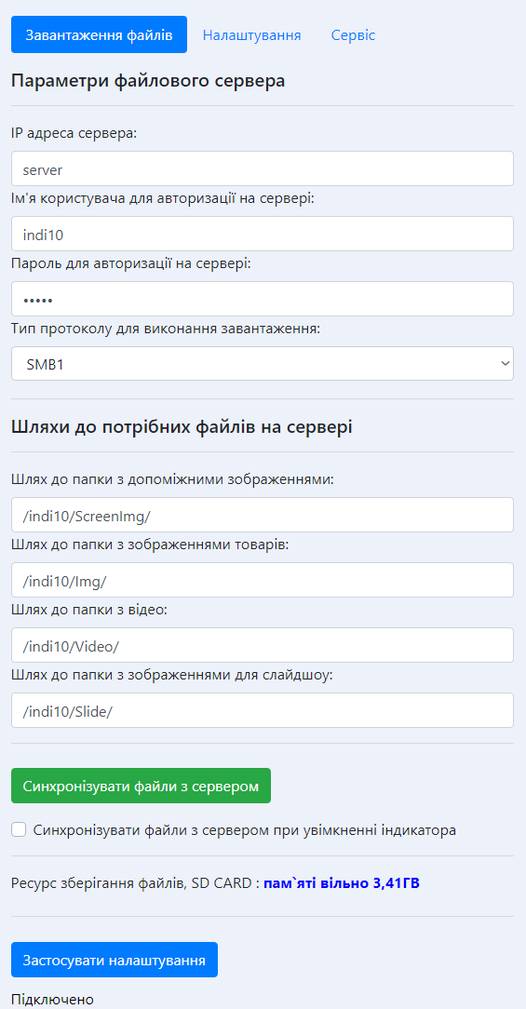

* **IP адреса сервера** – IP адреса або доменне ім’я ресурсу.
* **Ім'я користувача для авторизації на сервері** та **Пароль для авторизації на сервері -**параметри аутентифікації для підключення до сервера. При відсутності користувача і пароля виконується анонімний вхід. Рекомендується на файловому сервері зареєструвати певного користувача з паролем для доступу до ресурсу.
* **Тип протоколу –** SMB1, SMB2, FTP – вибір мережевого підключення до файлового ресурсу з підтримкою протоколу серверних повідомлень(SMB v1,2) або FTP.
* **Шлях до папки з допоміжними зображеннями -** шлях до папки, з якої будуть завантажуватися на **IК** фоновi зображення (JPG, PNG) для екранiв **“Каса не працює”**, **“Дякуємо за покупку”**, **“Список покупок”**, а також зображення, яке буде замiнювати вiдсутнi зображення для товарiв.
* **Шлях до папки з зображеннями товарiв** - шлях до папки, з якої будуть завантажуватися на **IК** зображення (JPG, PNG) товарів, що будуть відображатися на екрані **“Список покупок”**.
* **Шлях до папки з відео -** шлях до папки, з якої буде завантажуватися на пристрій відео контент (MP4, AVI), що буде відображатися після актуалізації екрану ***“Дякуємо за покупку”.***
* **Шлях до папки з зображеннями для слайдшоу -** шлях до папки, з якої будуть завантажуватися на пристрій зображення (JPG, PNG), що будуть відображатися у режимі слайд-шоу після актуалізації екрану ***“Дякуємо за покупку”.***
* **Кнопка «Синхронізувати файли з сервером»** – ініціює процес завантаження (або видалення) файлів, в результаті чого в **IК** створюється дублікат вiдповiдних файлів сервера. Далi **IК** здійснює вивантаження на сервер лог-файлу цих операцій з файлами. Необхідно надати можливість створення папки LOG (або створити) на загальному ресурсі з правами запису до неї для користувача.

***C:\Users\Svyatoslav\Pictures\info-icon-32.png*УВАГА!** Якщо папки на сервері порожні, вiдповiдно видаляться файли в **IК**.

* **Синхронізувати файли з сервером при увімкненні індикатора** – **IК** буде автоматично підключатися до серверу для перевірки, завантаження, оновлення файлів на початку роботи.
* **Ресурс зберігання файлів, SD CARD -** відображає об’єм вільного місця на внутрішньому ресурсі **IК**.

***C:\Users\Svyatoslav\Pictures\info-icon-32.png*УВАГА!** Перед виконанням завантаження необхідно застосувати налаштування натисканням на кнопку **“Застосувати налаштування”.**

1. **Налаштування**

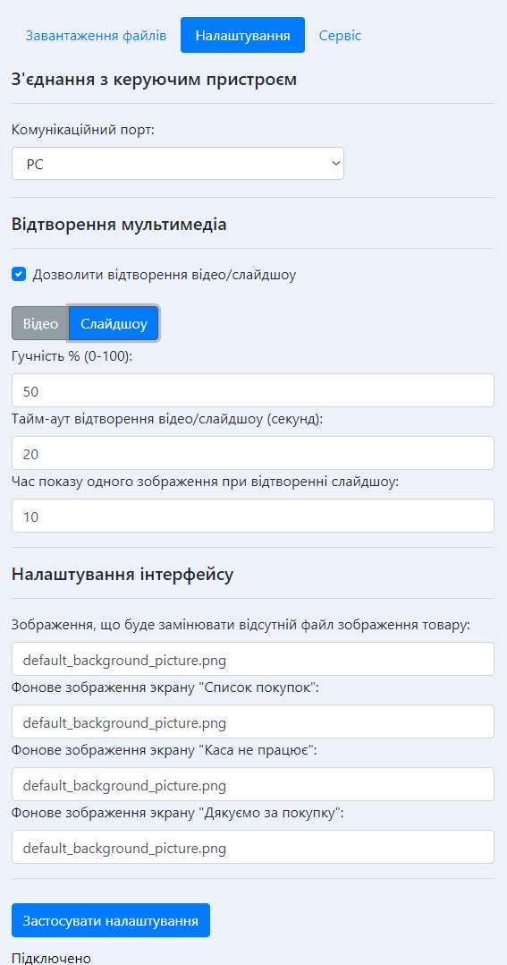

* **Комунiкацiйний порт для управлiння** – залежно від комплектації, **IК** має можливість під’єднуватись до системи управління – порт PC, або до фіскального пристрою типу “Марія” – порт EKKR.
* **Дозволити програвання відео/слайдшоу** – опція дозволяє виконувати демонстрацію контенту: відео або слайд-шоу після відображення екрану ***“Дякуємо за покупку”.***
* **Відео/Слайдшоу** – вибір типу демонстраційного контенту.
* **Гучність % (0-100)** – задає гучність програвання відео контенту (у відсотках).
* **Тайм-аут відтворення відео/слайдшоу (секунд)** – час, по закінченню якого буде виконуватися демонстрація контенту: відео або слайд-шоу після відображення екрану ***“Дякуємо за покупку”.***
* **Час показу зображення при показi слайдшоу** – якщо вибрано тип медіа контенту – слайдшоу, цей параметр визначає час затримки одного зображення. Тим самим задає швидкість демонстрації.
* **Зображення, що буде замінювати відсутній файл зображення товару** – якщо для відображення товару на екрані ***“Список покупок”*** попередньо не було завантажено вiдповiдного зображення, система буде використовувати вказаний файл. Файл з зображенням повинен бути попередньо завантажений з ресурсу, вказаному у **“Шлях до папки з допоміжними зображеннями”.**
* **Фонове зображення экрану "Список покупок"** - встановлює фонове зображення для екрану ***“Список покупок”****.*
* **Фонове зображення экрану "Каса не працює"** - встановлює фонове зображення для екрану ***“Каса не працює”****.*
* **Фонове зображення экрану "Дякуємо за покупку"** - встановлює фонове зображення для екрану ***“Дякуємо за покупку”.***

1. **Сервic**

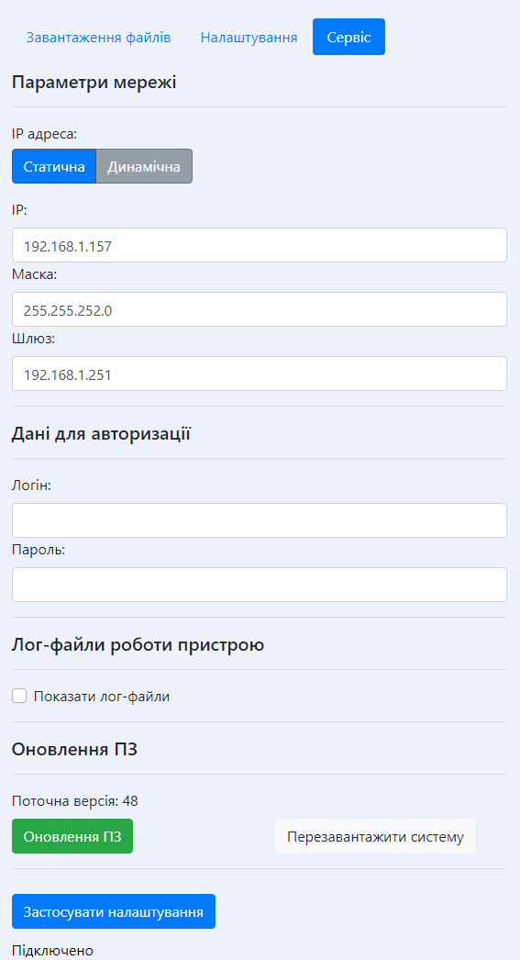

* **Параметри мережі** – у залежності від налаштувань мережі LAN, встановлюються параметри статичної адреси, або отримання адреси по DHCP.
* **Дані для авторизації** – логiн та пароль для входу до даної WEB консолі.
* **Лог-файли роботи пристрою** – лог-файли роботи **IК** за останні 2 тижні.
* **Оновлення ПЗ** виконується по натисканню на відповідну кнопку. Завантаження ПЗ здійснюється з серверу ПрАТ ”Резонанс”, після чого система автоматично виконує оновлення та перезавантаження.

***C:\Users\Svyatoslav\Pictures\info-icon-32.png*УВАГА!** За замовчанням в **IК** встановлено автоматичне отримання IP адреси за протоколом DHCP. Якщо в мережі, до якої підключено **IК**, не використовується сервер DHCP, то через 20 сек. після невдалої спроби отримання IP адреси в **IК** будуть почергово встановлюватись з інтервалом 10 сек. тимчасові статичні IP адреси, приведені нижче. Це дасть можливість пiд’єднатися до **IК** i зробити необхiднi налаштування мережі, після чого **IК** має бути перезавантажений.

|  |  |
| --- | --- |
| **IP** | **Маска** |
| 192.168.1.200 | 255.255.255.0 |
| 192.168.0.200 | 255.255.255.0 |
| 192.168.2.200 | 255.255.255.0 |
| 192.168.88.200 | 255.255.255.0 |
| 10.1.1.200 | 255.0.0.0 |
| 172.16.1.200 | 255.240.0.0 |
| 192.168.1.200 | 255.255.0.0 |
| 169.254.1.200 | 255.255.0.0 |